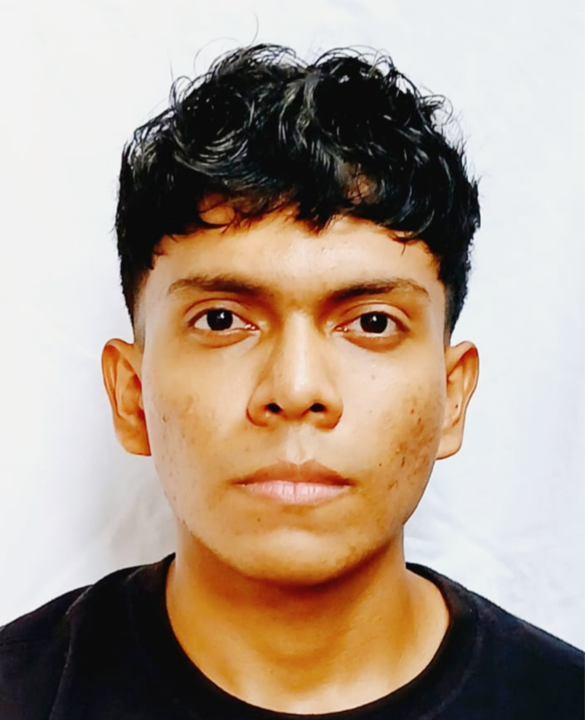

**Ángel David Fernández Rodríguez**

|  |
| --- |
| Lugar de Residencia:  Santa Librada, Omar Torrijos, San Miguelito, Panamá. |
|  |

Teléfono

6238-1000



Correo Electrónico:

fergelr8@gmail.com



Información

Fecha de Nacimiento: 06/07/2004

Nacionalidad: Panameño

Cédula: 8-1011-1953

Estado: Soltero



Datos Personales

Educación:

* Certificado de noveno grado: 2019 Primer Ciclo Santa Librada, Panamá
* Certificado de duodécimo grado, Bachiller en Comercio, 2022 Instituto Comercial Panamá, Panamá
* Licenciatura en contabilidad, en curso (2 años): Administración de empresas Universidad de Panamá, Panamá

Conocimiento Adquiridos:

* Certificado: Hoja de Cálculo Básico, Finalizado 2024

Experiencia:

Octubre 2022-diciembre 2022 (Practica Profesional)

Ayudante general• Departamento: Contabilidad • Servientrega

Facturación

Registro

Conciliación bancaria

Papelería y archivador

Referencias Personal:

* Katherine Urriola 6031-2898
* Yaremi Arauz 6736-2528
* Cesar Hernández 6533-8020

Referencia Profesional:

* Edward Vega 6302-7499
* Luis Campbell 6409-0829